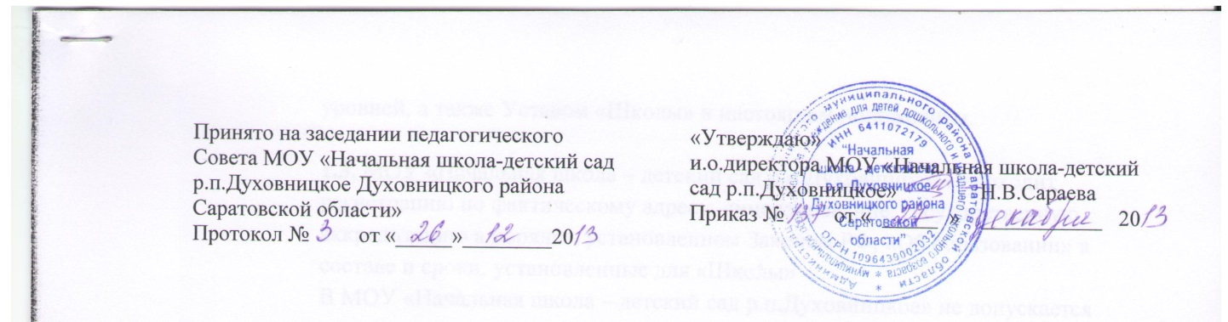
Положение
о внешнем виде обучающихся

1.Общие положения:
1.2.Настоящее положение разработано в соответствии с Уставом ОУ и принято решением педагогического совета, с учетом мнения собрания родителей обучающихся 1-4 классов, с целью выработки единых требований к внешнему виду (школьной одежде) обучающихся.
1.3.Школьная форма для обучающихся вводится в соответствии с законом РФ «Об образовании» ; Конвенцией о правах ребенка.
1.4.Настоящим Положением устанавливаются определения внешнего вида обучающихся, школьной одежды (делового стиля одежды) для обучающихся 1-4 классов, и устанавливается порядок ношения школьной одежды.
1.5.Установленная данным Положением форма одежды является обязательным требованием к внешнему виду обучающихся ОУ.
1.6.Ответственность за доведение информации до обучающихся, их родителей (законных представителей) и соблюдение пунктов данного положения возлагается на классных руководителей 1-4 классов.
1.7.Несоблюдение обучающимися данного Положения является нарушением Правил внутреннего распорядка обучающихся в школе.

2.Общие требования к внешнему виду
Введение единых требований к внешнему виду обучающихся обусловлено соображениями безопасности и эстетической привлекательности.
2.1.Аккуратность и опрятность:
-одежда должна быть обязательно чистой, свежей, выглаженной;
-обувь должна быть чистой и безопасной;
-внешний вид должен соответствовать общепринятым в обществе нормам делового стиля и исключать вызывающие детали.
2.2.Сдержанность:
-одно из главных правил делового человека при выборе одежды и обуви-сдержанность и умеренность;
-в одежде и обуви не должны присутствовать очень яркие цвета, блестящие нити и вызывающие экстравагантные детали, привлекающие пристальное внимание;
-основной стандарт одежды для обучающихся-деловой классический стиль.
2.3.ЗАПРЕЩАЕТСЯ использовать для ношения в учебное время следующие варианты одежды и обуви:
-спортивная одежда (спортивный костюм или его детали);
-джинсы или брюки для девочек с вызывающими деталями;
-одежда для активного отдыха (шорты, толстовки, майки и футболки с яркими, вызывающими рисунками и/или неприличными надписями);
-пляжная одежда и пляжная обувь (шлепанцы и тапочки);
-прозрачные платья, юбки и блузки, в том числе, одежда с прозрачными вставками;
-слишком короткие блузки, майки и топы;
-мини-юбки (длина юбки выше 10 см от колена);
-макси-юбки (длина юбки ниже щиколотки), как необходимое условие обеспечения безопасности обучающихся;
-спортивная обувь для экстремальных видов спорта и развлечений;
-массивная обувь на толстой платформе и высоких каблуках, как необходимое условие обеспечения безопасности обучающихся;
2.4.Для девочек и мальчиков ОБЯЗАТЕЛЬНА аккуратная прическа:
-длинные волосы у девочек должны быть заплетены в косу/забраны в хвост или убраны заколками (в том числе, челка, которая не должна мешать зрению).

3.Форма одежды для 1-4 классов
3.1.Форма одежды для обучающихся 1-4 классов утверждается педагогическим советом и администрацией ОУ и должна соответствовать деловому стилю и установленным данным Положением описаниям.
3.2.ПАРАДНАЯ одежда для обучающихся 1-4 классов должна включать:
3.2.Для мальчиков классический костюм серых или черных тонов, белую рубашку, галстук или бабочку (по желанию), туфли (классические ботинки);
3.2.2.Для девочек школьное классическое платье, сарафан, классический юбочный или брючный костюм серых или черных тонов с белой блузкой (водолазкой), туфли. Юбка или платье длиной выше колен не более, чем на 10 см.
3.3.ПОВСЕДНЕВНАЯ одежда для обучающихся 1-4 классов включает:
3.3.1.Для мальчиков брюки серых или черных тонов, однотонная неярких тонов рубашка или водолазка, туфли/ботинки.
3.4.Для девочек школьное классическое платье, сарафан, юбка или брюки серого и черного цветов, однотонная блузка или водолазка неярких цветов, туфли. Юбка или платье длиной не выше колен на 10 см.
3.5.СПОРТИВНАЯ одежда для обучающихся 1-4 классов включает:
3.5.1.спортивный костюм или спортивные брюки/шорты, однотонные спортивные футболки, спортивная обувь;
3.5.2.на занятиях физкультурой запрещается носить любые украшения (цепочки, кулоны, сережки) по нормам техники безопасности.

4.Права и обязанности обучающихся
4.1.Обучающийся (его родители/законные представители) имеет право выбирать школьную одежду в соответствии с указанными в данном Положении вариантами.
4.2.Обучающийся обязан носить школьную одежду в соответствии с указанными в данном положении вариантами ежедневно.
4.3.Обучающийся обязан содержать школьную одежду в чистоте, относиться к ней бережно, помнить, что внешний вид ученика – это лицо школы.
4.4.В дни проведения торжественных линеек и праздников обучающиеся надевают ПАРАДНУЮ одежду.
4.6.Допускается ношение в холодное время года джемперов, свитеров и полуверов неярких однотонных цветов.

5.Обязанности родителей (законных представителей)
5.1.Родители (законные представители) обучающихся обязаны обеспечить детей школьной одеждой согласно условиям данного Положения, до начала учебного года, и делать это, по мере необходимости, вплоть до окончания обучающимися школы.
5.2.Родители (законные представители) должны контролировать внешний вид обучающихся перед выходом в школу в соответствии с требованиями данного Положения.

6.Меры административного воздействия
6.1.За нарушение настоящего Положения к обучающимся применяются меры дисциплинарного и воспитательного воздействия, предусмотренные Уставом образовательного учреждения.

